HOJA DE ESTILO PARA COMUNICACIONES Y PÓSTERS

EXPERIENCIAS Y BUENAS PRÁCTICAS

Tipo de aportación: *Marque con una X el tipo de aportación que presenta.*

|  |  |
| --- | --- |
| X | Comunicación – Experiencias y Buenas prácticas |
|  | Póster – Experiencias y Buenas prácticas |

Temática de la aportación: *Marque con una X la temática de la aportación que realiza.*

|  |  |
| --- | --- |
|  | Aprendizaje y desarrollo profesional en la Sociedad 5.0 |
|  | Gobernanza de Instituciones en la Sociedad 5.0 |
|  | Herramientas y habilidades digitales en las Organizaciones |
|  | Inteligencia artificial generativa: un aliado ante la transformación |
| X | Convergencia entre la organización formal e informal en las Organizaciones |
|  | Convergencia entre el mundo físico y el digital en las Organizaciones |
|  | Liderazgos necesarios para la transformación |
|  | Gestión del cambio y autonomía: personal y organizacional |
|  | Ética y responsabilidad digital |
|  | Experiencias transformadoras: Robótica educativa, Robots sociales, Realidad Virtual, Realidad aumentada, Simulaciones, Herramientas digitales para el STEAM,… |

Los apartados propuestos son orientativos y pueden ser ligeramente modificados. La extensión (entre 10.000 y 15.000 caracteres con espacios, referencias incluidas) y el resto de formato debe ser respetado, en cualquier caso.

**IMPULSANDO LA EMPATÍA EN UNA INSTITUCIÓN SANITARIA MEDIANTE UNA COMUNIDAD DE PRÁCTICA**

**Cristina Fresno González, Alicia de la Vega Gómez, Esperanza Herranz Adeva, Vanesa Martínez Quispe, Estela Membrilla Fernández, Eva Rodríguez Bruzos, Diana Rodríguez Fernández, Jesús Escribano Navarro, Pau Gomar Sánchez**

Hospital del Mar Barcelona- Comunidad de Práctica de Empatía

Contacto: [cfresno@psmar.cat](mailto:cfresno@psmar.cat) 639008837/ [jescribano@psmar.cat](mailto:jescribano@psmar.cat) 662313993

***Resumen***

En la era de la Sociedad 5.0, donde la tecnología y la digitalización avanzan a pasos agigantados, la empatía se erige como un pilar fundamental en las instituciones sanitarias. Esta capacidad de conectar con las emociones de los demás y comprenderles, trasciende la atención al paciente y se extiende a todos los niveles de la organización.

Hospital del Mar es un consorcio sanitario público que cuenta con más de 4.500 profesionales del ámbito de las ciencias de la salud. La empatía es uno de los valores institucionales estratégico, vinculado a la visión de un futuro Hospital del Mar más tecnológico, innovador, humano y sostenible.

Dentro del plan de gestión del conocimiento de la institución y vinculado a líneas estratégicas, se encuentra el objetivo de desarrollo de proyectos de gestión colaborativa del conocimiento, como las comunidades de práctica.

La iniciativa de la creación de una comunidad de práctica (CoP) de empatía fue concebida desde la unidad de formación de la institución como un primer paso hacia un abordaje más amplio de la promoción de este valor a nivel institucional.

La CoP de empatía se inició en 2022 y se mantiene activa con 6 miembros. Su objetivo principal es la sensibilización en empatía de los profesionales de la institución. Las principales acciones realizadas han sido: a) una encuesta en 2022 con baja tasa de participación, b) una píldora e-learning gamificada creada en 2023 y lanzada en 2024, que finalizaron 167 profesionales y c) un taller presencial con un reconocido experto en empatía al que asistieron 24 profesionales.

La creación de comunidades de práctica emerge como una posible acción para promover los valores organizacionales a través del aprendizaje colaborativo. Como principales recomendaciones para maximizar su impacto destacamos: a) la implicación de los líderes y directivos, b) un plan de acción que integre la CoP dentro de un conjunto de iniciativas y c) estrategias de comunicación efectivas.

**IMPULSANDO LA EMPATÍA EN UNA INSTITUCIÓN SANITARIA MEDIANTE UNA COMUNIDAD DE PRÁCTICA**

**Cristina Fresno González, Alicia de la Vega Gómez, Esperanza Herranz Adeva, Vanesa Martínez Quispe, Estela Membrilla Fernández, Eva Rodríguez Bruzos, Diana Rodríguez Fernández, Jesús Escribano Navarro, Pau Gomar Sánchez**

Hospital del Mar Barcelona- Comunidad de Práctica de Empatía

* 1. ***Identificación del contexto***

En un mundo marcado por la transformación tecnológica de las últimas décadas, no podemos subestimar el valor del factor humano para el desarrollo organizacional.

* + 1. *El valor de la empatía en las organizaciones sanitarias de la sociedad 5.0*

Si bien la inteligencia artificial está revolucionando nuestra forma de trabajar (automatización de procesos, mejora de la eficiencia, análisis de datos), la inteligencia humana sigue siendo esencial para el crecimiento, la innovación y la sostenibilidad de las organizaciones sanitarias. Desde la perspectiva de las inteligencias múltiples, podemos destacar que las personas contamos con una inteligencia emocional y social, que nos permite construir relaciones interpersonales sólidas, basadas en la confianza, la colaboración y la empatía.

La empatía, entendida como la capacidad de conectar con las emociones de los demás, trasciende la atención al paciente y se extiende a todos los niveles de las organizaciones sanitarias permitiendo que, más allá de los avances tecnológicos, el enfoque siga estando centrado en las personas (ya sean pacientes, profesionales o alumnos).

La Sociedad 5.0, definida como una sociedad superinteligente que busca un equilibrio entre el avance tecnológico y el bienestar humano (Ortega, 2019), nos invita a reflexionar sobre el papel esencial de la empatía en la cultura organizacional de las instituciones sanitarias.

Integrar la empatía como valor institucional permitirá no perder de vista la humanización en la atención al paciente, en la adopción de nuevas tecnologías, en las relaciones y la colaboración entre profesionales y equipos, así como en el liderazgo y la promoción de un entorno de trabajo positivo y saludable.

* + 1. *Hospital del Mar: horizonte 2030*

Hospital del Mar es un consorcio sanitario público que cuenta con más de 4.500 profesionales del ámbito de las ciencias de la salud, divididos entre varios hospitales, escuelas y un instituto de investigación, situados en el litoral barcelonés.

Nuestro último plan estratégico surgió de la necesidad y el deseo de ampliar infraestructuras y transformar la manera en que nos relacionamos con la salud, buscando un sistema más transversal, cercano, humano, innovador y sostenible. Este hospital del futuro conllevará una gran transformación organizacional y cultural mediante la inmersión tecnológica y la colaboración de todas las personas implicadas.

. La empatía es uno de los valores institucionales (imagen 1) en los que se sustenta esta estrategia.

**Imagen 1.** Valores estratégicos 2021-2025

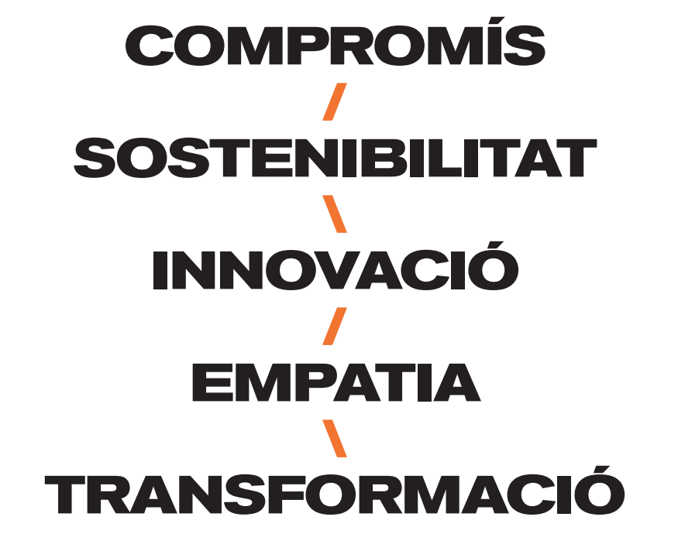

*Gestión del conocimiento en Hospital del Mar*

El conocimiento y su gestión son parte inherente de la misión de Hospital del Mar, razón por la que desde 2018 se empezaron a desarrollar proyectos y acciones específicas en base a un modelo de gestión del conocimiento.

En 2022 se aprobó un plan de gestión del conocimiento vinculado a las líneas estratégicas institucionales. Este plan se planteó como una hoja de ruta hasta 2025, con la finalidad de introducir y sistematizar estrategias de aprendizaje formal e informal multinivel en la organización, aumentar la conexión y colaboración interna, así como promover una cultura de aprendizaje continuo que fomente el desarrollo de los profesionales y de la institución.

Dentro de los objetivos específicos recogidos en este plan está el desarrollo de proyectos de gestión colaborativa del conocimiento, siendo la creación de comunidades de práctica una de las acciones contempladas.

***1.2. Descripción de la propuesta***

El desarrollo de la empatía en una organización sanitaria requerirá un enfoque integral que abarque cultura y liderazgo, acciones formativas e incluso diseño e implantación tecnológica.

La iniciativa de la creación de una comunidad de práctica (en adelante CoP) sobre empatía surgió desde la unidad de formación de la institución como un primer paso hacia un abordaje más amplio de este valor institucional.

La propuesta se fundamentó en la creciente evidencia de que el aprendizaje profesional en el ámbito laboral se produce principalmente de manera informal, a través de la experiencia en el puesto de trabajo, la interacción y la reflexión entre los empleados, y en menor medida, mediante la formación tradicional (Cross, 2006; Henschel, 2001; Fuller, Lombardo y Eichinger, 1996; Marsick y Watkins, 2003, 2014; entre otros).

Una comunidad de práctica es un grupo de personas que se reúnen de manera voluntaria y autoorganizada para compartir sus experiencias y conocimientos profesionales, con el objetivo de generar aprendizaje y conocimiento útil para resolver problemas y desafíos comunes en el contexto laboral (IAPS, 2017).

La creación de una CoP puede ser una herramienta poderosa para el aprendizaje y promoción de valores. La CoP ofrece un espacio seguro y colaborativo para que los profesionales compartan experiencias, aprendan juntos sobre la empatía a través de diversos recursos, desarrollen estrategias y herramientas para promoverla en la institución, y se apoyen mutuamente en un ambiente distendido.

***1.3. Desarrollo de la propuesta***

Para la creación y desarrollo de la CoP de empatía, se identificaron 5 fases (IAPS, 2017; Muntada, 2019):

Fase 1. Gestación de la CoP: se comunica la propuesta a través de la intranet corporativa y correo electrónico, identificándose a potenciales participantes a los que se convoca a una sesión informativa sobre el funcionamiento de las CoP.

Fase 2. Constitución de la CoP: a partir de una pregunta inicial “¿Qué podemos hacer para potenciar la empatía en el día a día?” se definen colaborativamente los objetivos, la estructura y las reglas de funcionamiento, creando un plan de acción con tiempos y roles definidos.

Fase 3. La CoP en acción: los miembros de la CoP se reúnen periódicamente, reflexionado, compartiendo, diseñado, desarrollado e implementado diversas acciones.

Fase 4. Implementación de resultados: para la implementación de las acciones desarrolladas se requiere validación de las mismas por parte del área de formación y el departamento de comunicación.

Fase 5. Seguimiento y evaluación: se valora periódicamente el progreso de la CoP, el cumplimiento de objetivos y el bienestar de los miembros, realizándose ajustes en las acciones a desarrollar, reuniones y fechas de entrega cuando es necesario.

***1.4. Resultados***

La CoP de empatía se inició en 2022 y se mantiene activa hasta la fecha, con 6 miembros permanentes.

El objetivo principal acordado fue la sensibilización en empatía de los profesionales de Hospital del Mar. Las acciones realizadas durante este periodo han sido: a) una encuesta en 2022, b) una píldora e-learning gamificada entre 2023-2024 y c) un taller presencial con un experto en 2024.

A continuación, se presentan los principales resultados de cada una de estas acciones:

1. **Encuesta sobre empatía**: En julio de 2022 se lanzó una encuesta con 4 preguntas de elección múltiple y 1 pregunta abierta para valorar el conocimiento y percepciones sobre la empatía de los profesionales de la institución.

Se obtuvo una baja tasa de respuesta con solo 66 participantes. Los resultados obtenidos destacaban la percepción de los profesionales de ser empáticos la mayor parte del tiempo, mientras que sus compañeros no lo eran tanto.

**Imagen 2.** Resultados encuesta 2022

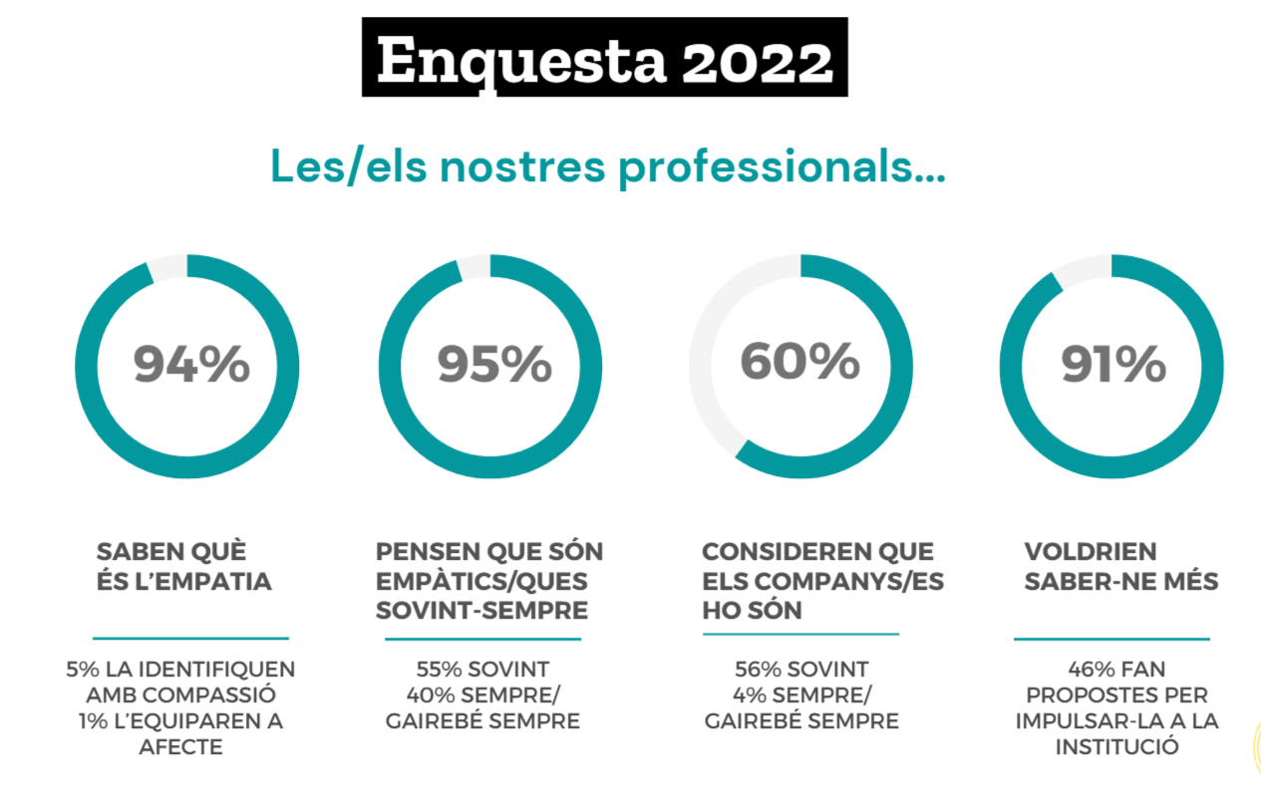

1. **Píldora e-learning gamificada:** durante 2023 los miembros de la CoP diseñaron, elaboraron contenidos, gamificaron y digitalizaron parcialmente una píldora e-learning sobre empatía, vinculándola con la transformación institucional y la inteligencia artificial.

El resultado fue un *break out*¹ de empatía que situaba a los participantes en el futuro Hospital del Mar 2030, donde su objetivo era programar a la inteligencia artificial corporativa Mar-IA en empatía. A través de lecturas, vídeos, experimentación y reflexión, debían superar cuatro retos para conseguir su misión. Como incentivo, los primeros en finalizar en podían optar a una plaza en un taller sobre empatía con un experto.

La maquetación y producción final la realizó un técnico de formación. El lanzamiento de la píldora se realizó conjuntamente con el departamento de comunicación en mayo de 2024, usando salvapantallas, la Intranet corporativa y el chat de Teams (imagen 3).

307 profesionales accedieron a la píldora, pero solo un 45% de ellos (167) completaron el reto. Entre los finalizados destacó un nivel de satisfacción elevado.

¹ Un *break out* es una actividad gamificada en la que los participantes deben resolver una serie de desafíos, enigmas o pruebas para lograr un objetivo final.

**Imagen 3.** Comunicación de la píldora e-learning

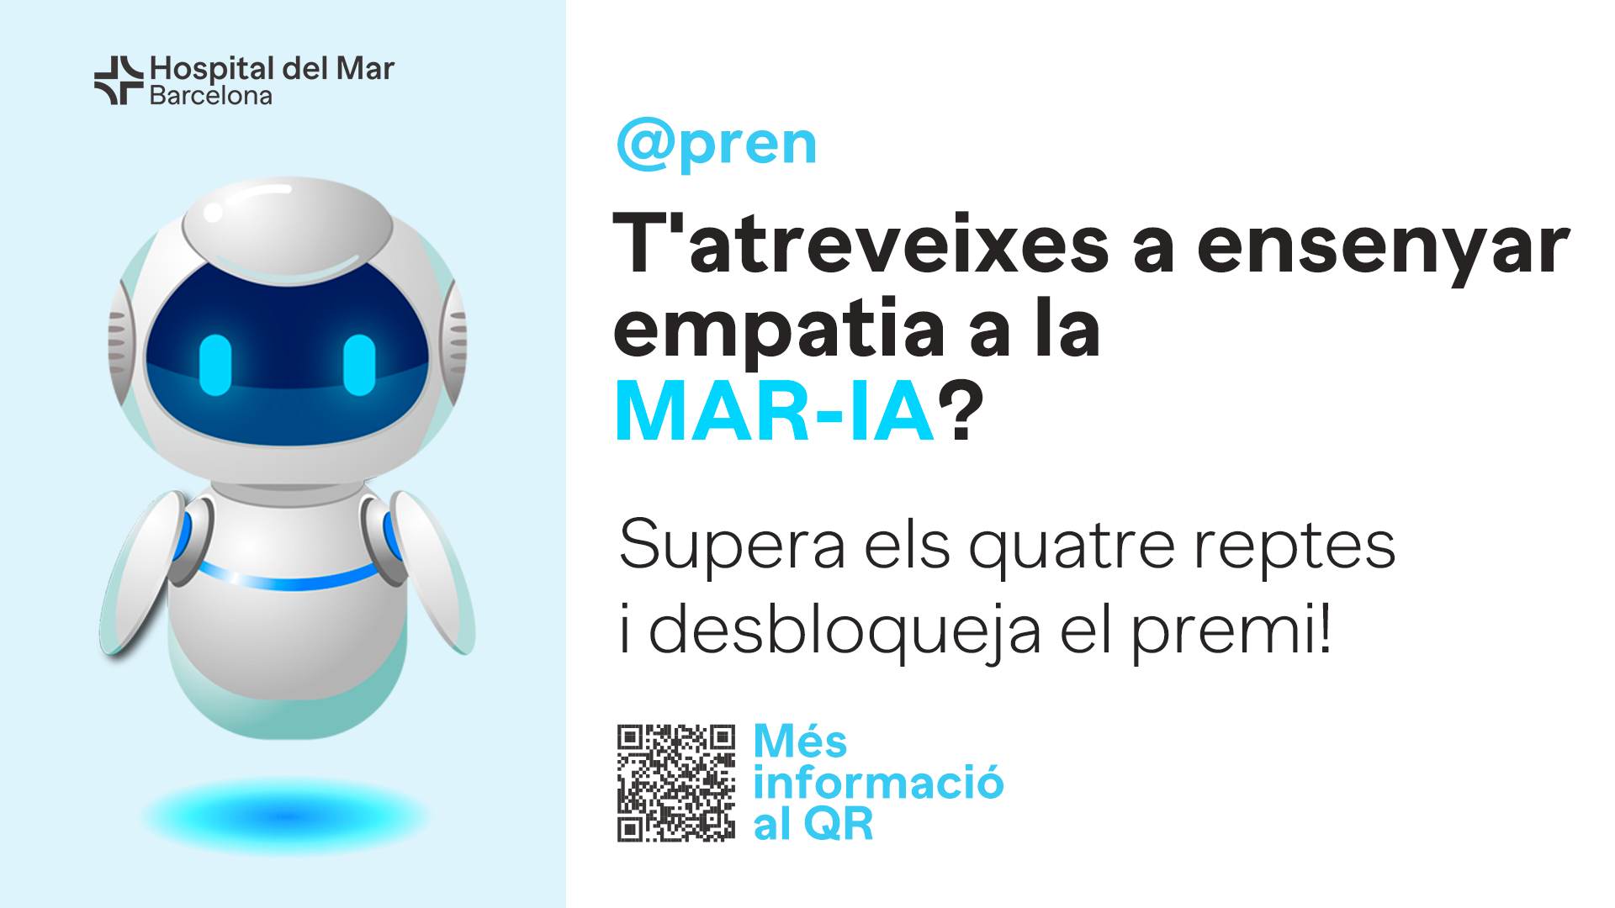

1. **Taller en empatía:** se diseñó, junto con un reconocido experto, un taller presencial que complementara la acción formativa e-learning.

24 profesionales asistieron al taller de empatía, reportando un elevado grado de satisfacción.

***1.5. Indicaciones para otros contextos***

La creación de comunidades de práctica puede ser una acción para la promoción de valores organizacionales a través de metodologías de aprendizaje colaborativo.

Como aspectos clave para conseguir una mayor repercusión destacaríamos:

**Implicación de los líderes y directivos**: es imprescindible para fomentar los valores institucionales. Su participación activa ayudará a que todos los niveles de la organización comprendan y adopten estos valores.

**Plan de acción:** es importante que estas acciones no se lleven a cabo de forma aislada, sino que formen parte de un conjunto integrado de iniciativas que refuercen continuamente la importancia de los valores de la organización. Será necesario definir indicadores para valorar su impacto.

**Comunicación**: para llegar al máximo de profesionales posible, se deben diseñar campañas de comunicación efectivas y recurrentes.

**REFERENCIAS**

Cross, J. (2006). *Informal Learning: Rediscovering the Natural Pathways That Inspire Innovation and Performance*. John Wiley & Sons.

Henschel, P. (2001). The manager's core work in the new economy. *On the Horizon*, 9(3), 1-5.

Instituto Andaluz de Administración Pública (2017). *Proyecto En Comunidad: Guía práctica para la creación de comunidades de práctica*. Recuperado de http://www.juntadeandalucia.es/ institutodeadministracionpublica/publico/anexos/formacion/cops/cops_guia.pdf

Lombardo, M. M., Eichinger, R.W. (1996). *The Career Architect Development Planner*. Lominger

Marsick, V.J., y Watkins, K.E. (2003). Demonstrating the value of an organization’s learning culture: the dimensions of the learning organization questionnaire. *Advances in Developing Human Resources,* 5 (2), 132-151).

Marsick, V.J., y Watkins, K.E. (2014). Informal learning in learning organizations. En *The Routledge companion to human resource development* (pp. 236-248). Routledge.

Muntada, M. (2019). *El Momento Zero del trabajo colaborativo*. Recuperado de https://factorhuma.org/es/dossieres/14036-el-momento-zero-del-trabajo-colaborativo

Ortega, C. (2019). Sociedad 5.0: Un concepto japonés para una sociedad superinteligente. *ARI*, (10), 1-12

Rodríguez-Gómez, D. y Gairín, J. (2015). Innovación, aprendizaje organizativo y gestión del conocimiento en las instituciones educativas. *Educación*, XIV (46) (pp. 73-90).